# РЕЗУЛЬТАТЫ НЕЗАВИСИМОЙ ОЦЕНКИ КАЧЕСТВА УСЛОВИЙ ОКАЗАНИЯ УСЛУГ ОБРАЗОВАТЕЛЬНЫМИ ОРГАНИЗАЦИЯМИ В 2020 ГОДУ

## 3.5 Результаты независимой оценки качества услуг организациями дополнительного образования

* + 1. **Открытость и доступность информации об организации**

В настоящем разделе приведены значения показателей и результаты обобщения информации, размещенной на официальных сайтах и на информационных стендах организаций дополнительного образования Алтайского края, подлежащих оценке в 2020 году, а также значения показателей уровня удовлетворенности граждан качеством, полнотой и доступностью информации об этих организациях по результатам опроса получателей услуг.

Таблица 3.5.1 содержит сведения о количественных показателях независимой оценки качества условий оказания услуг по критерию «Открытость и доступность информации об организации», включая числовые значения количества опрошенных получателей услуг и респондентов, положительно ответивших на соответствующий вопрос анкеты, а также расчет значения оценки в баллах по каждой из проходящих процедуру оценки качества организаций дополнительного образования Алтайского края.

Таблица 3.5.1 – «Открытость и доступность информации об организации» (организации дополнительного образования)

* Нормативный объем информации (количество материалов/единиц информации) о деятельности образовательной организации, которая должна быть согласно нормативно-правовым актам размещена на общедоступных информационных ресурсах, указан в таблицах 2.3 и 2.4

| № | МО | Наименование образовательной организации | Показатель 1.1 | | | | Показатель 1.2 | | | Показатель 1.3 | | | | | |  |
| --- | --- | --- | --- | --- | --- | --- | --- | --- | --- | --- | --- | --- | --- | --- | --- | --- |
| Объем информации, размещенной на информационных стендах в помещении организации | Объем информации, размещенной на официальном сайте организации | Значение показателя 1.1 | Значение показателя 1.1 с учетом значимости | Количество функционирующих дистанционных способов взаимодействия | Значение показателя 1.2 | Значение показателя 1.2 с учетом значимости | Число получателей услуг, удовлетворенных качеством, полнотой и доступностью информации о деятельности организации, размещенной на стендах организации | Число опрошенных получателей услуг, ответивших на соответствующий вопрос анкеты | Число получателей услуг, удовлетворенных качеством, полнотой и доступностью информации о деятельности организации, размещенной на сайте организации | Число опрошенных получателей услуг, ответивших на соответствующий вопрос анкеты | Значение показателя 1.3 | Значение показателя 1 .3 с учетом значимости | **Итого по критерию:** |
|  |  | 100 | 30 |  | 100 | 30 |  |  |  |  | 100 | 40 | **100,0** |
| 54 | Мамонтовский район | МБУДО «Мамонтовский детско-юношеский центр» | 8 | 32,5 | 92,2 | 27,7 | 4 | 100 | 30,0 | 140 | 140 | 97 | 97 | 100,0 | 40,0 | **97,7** |
| 55 | Мамонтовский район | МКУДО «Мамонтовская детско-юношеская спортивная школа» | 6,5 | 29 | 77,5 | 23,3 | 5 | 100 | 30,0 | 36 | 38 | 25 | 26 | 95,4 | 38,2 | **91,4** |

* + 1. **Комфортность условий предоставления услуг**

В настоящем разделе приведены значения показателей и результаты обобщения информации о количественных показателях независимой оценки качества условий оказания услуг по критерию «Комфортность условий предоставления услуг».

В Таблице 3.5.2.1 представлены сведения о наличии в образовательных организациях комфортных условий для предоставления услуг по результатам наблюдений:

1. наличие комфортной зоны отдыха (ожидания), оборудованной соответствующей мебелью;
2. наличие и понятность навигации внутри организации;
3. наличие и доступность питьевой воды;
4. наличие и доступность санитарно-гигиенических помещений;
5. санитарное состояние помещений организации;
6. транспортная доступность (доступность общественного транспорта и наличие парковки);
7. доступность записи на получение услуги (по телефону, с использованием сети «Интернет» на официальном сайте организации и пр.).

Таблица 3.5.2.2 содержит сведения о количественных показателях независимой оценки качества по критерию «Комфортность условий предоставления услуг», включая число опрошенных получателей услуг и респондентов, положительно ответивших на соответствующий вопрос анкеты, и расчет значения оценки в баллах по каждой из организаций дополнительного образования Алтайского края.

Таблица 3.5.2.1 – Наличие в организациях дополнительного образования комфортных условий для предоставления услуг.

| № | МО | Наименование организации | Наличие в образовательных организациях комфортных условий для предоставления услуг | | | | | | | |
| --- | --- | --- | --- | --- | --- | --- | --- | --- | --- | --- |
| Наличие комфортной зоны отдыха (ожидания) оборудованной соответствующей мебелью | Наличие и понятность навигации внутри организации | Наличие и доступность питьевой воды | Наличие и доступность санитарно-гигиенических помещений | Санитарное состояние помещений организации | Транспортная доступность (доступность общественного транспорта и наличие парковки) | Доступность записи на получение услуги (по телефону, с использованием сети «Интернет» на официальном сайте организации | **Всего** |
| 54 | Мамонтовский район | МБУДО «Мамонтовский детско-юношеский центр» | 1 | 1 | 1 | 1 | 1 | 1 | 1 | 7 |
| 55 | Мамонтовский район | МКУДО «Мамонтовская детско-юношеская спортивная школа» | 1 | 1 | 1 | 1 | 1 | 1 | 1 | 7 |

Таблица 3.5.2.2 – Результаты расчета критерия «Комфортность условий предоставления услуг» в организациях дополнительного образования.

| № | МО | Наименование организации | Показатель 2.1 Обеспечение в организации социальной сферы комфортных условий для предоставления услуг | | | Показатель 2.3 Доля получателей услуг, удовлетворенных комфортностью условий предоставления услуг | | | | **Итого по критерию:** |
| --- | --- | --- | --- | --- | --- | --- | --- | --- | --- | --- |
| Количество комфортных условий для предоставления услуг | Значение показателя 2.1.1 | Значение показателя с учетом значимости | Число получателей услуг, удовлетворенных комфортностью предоставления услуг организацией образования | Число получателей услуг, опрошенных по данному вопросу | Значение показателя 2.3 | Значение показателя 2.3 с учетом значимости |
|  | 100 | 50 |  |  | 100 | 50 | **100** |
| 54 | Мамонтовский район | МБУДО «Мамонтовский детско-юношеский центр» | 7 | 100 | 50 | 146 | 147 | 99,3 | 49,7 | **99,7** |
| 55 | Мамонтовский район | МКУДО «Мамонтовская детско-юношеская спортивная школа» | 7 | 100 | 50 | 48 | 53 | 90,6 | 45,3 | **95,3** |

* + 1. **Доступность услуг для инвалидов**

В настоящем разделе приведены значения показателей и результаты обобщения информации о доступности услуг, которые предоставляют организации дополнительного образования Алтайского края для инвалидов и лиц с ограниченными возможностями здоровья, полученные по наблюдениям в организациях и по результатам опроса получателей услуг, относящихся к данной категории граждан.

Таблица 3.5.3.1 содержит:

- сведения по результатам наблюдений о наличии в образовательных организациях условий доступности услуг для инвалидов по таким составляющим как:

1) входные группы, оборудованные пандусами (подъемными платформами);

2) выделенные стоянки для автотранспортных средств инвалидов;

3) адаптированные лифты, поручни, расширенные дверные проемы;

4) сменные кресла-коляски;

5) специально оборудованные санитарно-гигиенические помещения;

- информацию о следующих условиях доступности, позволяющих инвалидам получать услуги образовательных организаций наравне с другими:

1) дублирование для инвалидов по слуху и зрению звуковой и зрительной информации;

2) дублирование надписей, знаков и иной текстовой и графической информации знаками, выполненными рельефно-точечным шрифтом Брайля;

3) возможность предоставления инвалидам по слуху (слуху и зрению) услуг сурдопереводчика (тифлосурдопереводчика);

4) наличие альтернативной версии официального сайта организации социальной сферы в сети «Интернет» для инвалидов по зрению;

5) помощь, оказываемая работниками организации социальной сферы, прошедшими необходимое обучение (инструктирование) по сопровождению инвалидов в помещениях организации социальной сферы и на прилегающей территории;

6) наличие возможности предоставления услуги в дистанционном режиме или на дому.

В Таблице 3.5.3.2 представлены сведения о количественных показателях независимой оценки качества условий оказания услуг по критерию «Доступность услуг для инвалидов», включая число опрошенных получателей услуг и респондентов, положительно ответивших на соответствующий вопрос анкеты, а также расчет значения оценки в баллах по каждой из организаций дополнительного образования Алтайского края, проходивших независимую оценку качества в 2020 году.

Таблица 3.5.3.1 – Наличие условий доступности услуг для инвалидов в организация дополнительного образования.

| № | МО | Наименование организации | Оборудование территории, прилегающей к организации, и ее помещений с учетом доступности для инвалидов: | | | | | | Обеспечение в организации условий доступности, позволяющих инвалидам получать услуги наравне с другими, включая: | | | | | | |
| --- | --- | --- | --- | --- | --- | --- | --- | --- | --- | --- | --- | --- | --- | --- | --- |
| Оборудование входных групп пандусами/подъемными платформами; | Наличие выделенных стоянок для автотранспортных средств инвалидов; | Наличие адаптированных лифтов, поручней, расширенных дверных проемов; | Наличие сменных кресел-колясок; | Наличие специально оборудованных санитарно-гигиенических помещений в организации | Итого условий | Дублирование для инвалидов по слуху и зрению звуковой и зрительной информации | Дублирование надписей, знаков и иной текстовой и графической информации знаками, выполненными рельефно-точечным шрифтом Брайля | Возможность предоставления инвалидам по слуху (слуху и зрению) услуг сурдопереводчика (тифлосурдопереводчика) | Наличие альтернативной версии официального сайта организации социальной сферы в сети «Интернет» для инвалидов по зрению | Помощь, оказываемая работниками организации, прошедшими необходимое обучение (инструктирование), по сопровождению инвалидов в помещении | Наличие возможности предоставления услуги в дистанционном режиме или на дому | Итого условий |
| 54 | Мамонтовский район | МБУДО «Мамонтовский детско-юношеский центр» | 0 | 1 | 0 | 0 | 0 | 1 | 0 | 0 | 0 | 1 | 1 | 1 | 3 |
| 55 | Мамонтовский район | МКУДО «Мамонтовская детско-юношеская спортивная школа» | 0 | 0 | 0 | 0 | 0 | 0 | 0 | 0 | 0 | 1 | 1 | 0 | 2 |

Таблица 3.5.3.2 – Результаты расчета показателя «Доступность услуг для инвалидов» в организациях дополнительного образования.

| № | МО | Наименовение организации | Показатель 3.1 | | | Показатель 3.2 | | | Показатель 3.3 | | | | **Итого по критерию:** |
| --- | --- | --- | --- | --- | --- | --- | --- | --- | --- | --- | --- | --- | --- |
| Количество условий доступности образовательной организации для инвалидов | Значение показателя 3.1 | Значение показателя 3.1 с учетом значимости | Количество условий доступности, позволяющих инвалидам получать услуги наравне с другими | Значение показателя 3.2 | Значение показателя 3.2 с учетом значимости | Число получателей услуг-инвалидов, удовлетворенных доступностью услуг | Число получателей услуг-инвалидов, опрошенных по данному вопросу | Значение показателя 3.3 | Значение показателя 3.3 с учетом значимости |
|  | 100 | 30 |  | 100 | 40 |  |  | 100 | 30 | **100** |
| 54 | Мамонтовский район | МБУДО «Мамонтовский детско-юношеский центр» | 1 | 20,0 | 6 | 3 | 100,0 | 40,0 | 3 | 3 | 100,0 | 30,0 | **76,0** |
| 55 | Мамонтовский район | МКУДО «Мамонтовская детско-юношеская спортивная школа» | 0 | 0,0 | 0 | 2 | 60,0 | 24,0 | 2 | 2 | 100,0 | 30,0 | **54,0** |

* + 1. **Доброжелательность, вежливость работников организаций**

Таблица 3.5.4 настоящего раздела содержит сведения о количественных показателях независимой оценки качества условий оказания услуг по критерию «Доброжелательность, вежливость работников организаций», включая числовые значения количества опрошенных получателей услуг и респондентов, положительно ответивших на соответствующие вопросы анкеты, а также расчет значения оценки в баллах по каждой из организаций дополнительного образования Алтайского края.

В указанной таблице приведены результаты обобщения информации об уровне удовлетворенности получателей услуг организаций дополнительного образования:

при первичном контакте и получении информации об услугах;

при непосредственном получении услуги в организации;

при использовании дистанционных форм взаимодействия с сотрудниками организации.

Таблица 3.5.4 – Результаты расчета показателя «Доброжелательность, вежливость сотрудников организаций» в организациях дополнительного образования.

| № | МО | Наименование образовательной организации | Показатель 4.1 Доля получателей услуг, удовлетворенных доброжелательностью, вежливостью работников организации социальной сферы | | | | Показатель 4.2 Доля получателей услуг, удовлетворенных доброжелательностью, вежливостью работников организации социальной сферы, обеспечивающих непосредственное оказание услуги | | | | Показатель 4.3 Доля получателей услуг, удовлетворенных доброжелательностью, вежливостью работников организации социальной сферы при использовании дистанционных форм взаимодействия | | | | **Итого по критерию:** |
| --- | --- | --- | --- | --- | --- | --- | --- | --- | --- | --- | --- | --- | --- | --- | --- |
| Число получателей услуг, удовлетворенных доброжелательностью, вежливостью работников организации социальной сферы, обеспечивающих первичный контакт и информирование получателя услуги | Число опрошенных получателей услуг, ответивших на соответствующий вопрос анкеты | Значение показателя 4.1 | Значение показателя 4.1 с учетом значимости | Число получателей услуг, удовлетворенных доброжелательностью, вежливостью работников организации социальной сферы, обеспечивающих непосредственное оказание услуги | Число опрошенных получателей услуг, ответивших на соответствующий вопрос анкеты | Значение показателя 4.2 | Значение показателя 4.2 с учетом значимости | Число получателей услуг, удовлетворенных доброжелательностью, вежливостью работников организации социальной сферы при использовании дистанционных форм взаимодействия | Число опрошенных получателей услуг, ответивших на соответствующий вопрос анкеты | Значение показателя 4.3 | Значение показателя 4.3 с учетом значимости |
|  |  | 100 | 40 |  |  | 100 | 40 |  |  | 100 | 20 | **100** |
| 54 | Мамонтовский район | МБУДО «Мамонтовский детско-юношеский центр» | 147 | 147 | 100,0 | 40,0 | 147 | 147 | 100,0 | 40,0 | 147 | 147 | 100,0 | 20,0 | **100,0** |
| 55 | Мамонтовский район | МКУДО «Мамонтовская детско-юношеская спортивная школа» | 50 | 53 | 94,3 | 37,7 | 52 | 53 | 98,1 | 39,2 | 51 | 53 | 96,2 | 19,2 | **96,2** |

* 1. **5** **Удовлетворенность условиями оказания услуг**

Таблица 3.5.5 настоящего раздела содержит сведения о количественных показателях независимой оценки качества условий оказания услуг по критерию «Удовлетворенность условиями оказания услуг», включая числовые значения количества опрошенных получателей услуг и респондентов, положительно ответивших на соответствующий вопрос анкеты, а также расчет значения оценки в баллах по каждой из организаций дополнительного образования Алтайского края.

В указанной таблице приведены результаты обобщения информации о готовности получателей услуг рекомендовать конкретную организацию дополнительного образования другим лицам, а также об уровне их удовлетворенности:

- организационными условиями оказания услуг (наличием и понятностью навигации внутри организации, режимом (графиком) ее работы и пр.);

- условиями оказания услуг в целом.

Таблица 3.5.5 – Результаты расчета показателя «Удовлетворенность условиями оказания услуг» в организациях дополнительного образования.

| № | МО | Наименование образовательной организации | Показатель 5.1 Доля получателей услуг, которые готовы рекомендовать организацию социальной сферы родственникам и знакомым | | | | | Показатель 5.2 Доля получателей услуг, удовлетворенных организационными условиями предоставления услуг | | | | | Показатель 5.3 Доля получателей услуг, удовлетворенных в целом условиями оказания услуг в организации | | | | **Итого по критерию:** |
| --- | --- | --- | --- | --- | --- | --- | --- | --- | --- | --- | --- | --- | --- | --- | --- | --- | --- |
| Число получателей услуг, которые готовы рекомендовать организацию родственникам и знакомым | Число опрошенных получателей услуг, ответивших на соответствующий вопрос анкеты | Значение показателя 5.1 | Значение показателя 5.1 с учетом значимости | Число получателей услуг, удовлетворенных организационными условиями предоставления услуг | | Число опрошенных получателей услуг, ответивших на соответствующий вопрос анкеты | Значение показателя 5.2 | Значение показателя 5.2 с учетом значимости | Число получателей услуг, удовлетворенных в целом условиями оказания услуг в организации социальной сферы | | Число опрошенных получателей услуг, ответивших на соответствующий вопрос анкеты | Значение показателя 5.3 | Значение показателя 5.3 с учетом значимости |
|  |  | 100 | 30 |  | |  | 100 | 20 |  | |  | 100 | 50 | **100** |
| 54 | Мамонтовский район | МБУДО «Мамонтовский детско-юношеский центр» | 147 | 147 | 100,0 | 30,0 | 145 | | 147 | 98,6 | 19,7 | 146 | | 147 | 99,3 | 49,7 | **99,4** |
| 55 | Мамонтовский район | МКУДО «Мамонтовская детско-юношеская спортивная школа» | 52 | 53 | 98,1 | 29,4 | 49 | | 53 | 92,5 | 18,5 | 50 | | 53 | 94,3 | 47,2 | **95,1** |

**3.5.6 Значения показателей, характеризующих общие критерии оценки качества условий оказания услуг организациями дополнительного образования**

По итогам проведения сбора и обобщения данных опроса получателей услуг, независимой экспертизы условий и информации, размещенной на информационных стендах и официальных сайтах организаций дополнительного образования Алтайского края, получена оценка качества условий оказания услуг этими организациями. Итоговые значения в общем рейтинге и в разрезе общих критериев качества оказания услуг, представлены на рисунках 3.5.6.1-3.5.6.7.

По критерию 1 «Открытость и доступность информации об образовательной организации» средний балл по отрасли составил 93,6 балла. 60 организации из 96 получили оценку по критерию выше среднего значения, в том числе одна организация – МБУДО «Дом детского творчества» (Локтевский район) – максимальное значение. Минимальное значение по критерию получило МБУДО «Центр творческого развития «Ступени» (Рубцовский район) – 73,2 балла (рисунок 3.5.6.1).

По критерию 2 «Комфортность условий предоставления услуг» средний балл по отрасли составляет 99,2 балла. 63 из 96 образовательных организаций получили оценку по критерию выше среднего значения, в том числе 18 организаций – максимальные значения. Минимальное значение по критерию получило МБУДО «Центр дополнительного образования детей» (Табунский район) – 94,9 балла (рисунок 3.5.6.2).

По критерию 3 «Доступность услуг для инвалидов» средний балл по отрасли составил 62,1 балла. 44 из 96 образовательных организаций получили оценку по критерию выше среднего значения, в том числе три организации – МКУДО «Шелаболихинская детско-юношеская спортивная школа» (Шелаболихинский район), МБУДО «Баевский Центр детского творчества и профессионального обучения Алтайского края» (Баевский район) и МБУДО «Станция туризма и экскурсий» (г. Рубцовск) – максимальные значения. Минимальные значения по критерию были получены МКУДО «Михайловская детско-юношеская спортивная школа» (Михайловский район) – 8,0 баллов и МКОУДО «Зональная районная детско-юношеская спортивная школа» (Зональный район) – 6 баллов.

В 33 организациях среди получателей услуг-инвалидов имеются те, кто не удовлетворен имеющимися условиями доступности организации для лиц с ограниченными возможностями здоровья и возможностями получения образовательных услуг наравне с другими: МАОУДО «Алтайский районный детско-юношеский центр», КГБУДО «Алтайский краевой дворец творчества детей и молодежи», КГБУДО «Алтайский краевой детский экологический центр», МБУДО «Барнаульский городской детско-юношеский центр», МБУДО «Барнаульская городская станция юных натуралистов», МБУДО «Барнаульская городская станция юных техников», МБУДО «Дом художественного творчества детей» (г. Барнаул), МБУДО «Центр детского творчества №2» г. Барнаула, МБУДО «Центр детского творчества» Центрального района г. Барнаула, МБУДО «Центр развития творчества детей и молодежи» Железнодорожного района г. Барнаула, МБУДО Городской психолого-педагогический центр «Потенциал», МБУДО «Центр эстетического воспитания» г. Белокуриха, МБУДО «Детский эколого-туристический центр» г. Бийска, МБУДО «Дом детского творчества» г. Бийска, МБУДО «Бурлинский Центр дополнительного образования», МБУДО «Центр спорта и творчества» Залесовского района, МБУДО «Детско-юношеский центр «Росток» ЗАТО Сибирский, МБУДО «Каменский многопрофильный образовательный центр», МБУДО «Центр детского творчества» Кулундинского района, МБУДО «Дом детского творчества» Курьинского района, МКОДО «Михайловский образовательно-оздоровительный центр им. Ю.А. Гагарина», МБОУДО «Панкрушихинский районный Центр творчества», МКОУДО «Ребрихинский детско-юношеский центр», МБУДО «Детско-юношеский центр» г. Рубцовска, МБУДО «Центр внешкольной работы «Малая Академия» г. Рубцовска, МБУДО «Центр творчества детей и молодежи» г. Славгорода, МБУДО «Детско-юношеский центр» Советского района, МБУДО «Солонешенский центр детского творчества», МБУДО «Центр дополнительного образования детей» Табунского района, МКУДО «Тальменский центр внешкольной работы», МКУДО «Топчихинская детско-юношеская спортивная школа», МБУДО «Центр детского творчества» Усть-Калманского района, МБУДО «Центр детского творчества Хабарского района.

По критерию 4 «Доброжелательность, вежливость работников образовательных организаций» среднее значение по отрасли составляет 99,2 балла. 62 из 96 обследованных организаций получили оценку выше среднего значения, в том числе 10 организаций – максимальные значения. Наименьшее значение получило МКУДО «Дом детского творчества» Красногорского района (Красногорский район) – 95,6 балла (рисунок 3.5.6.4).

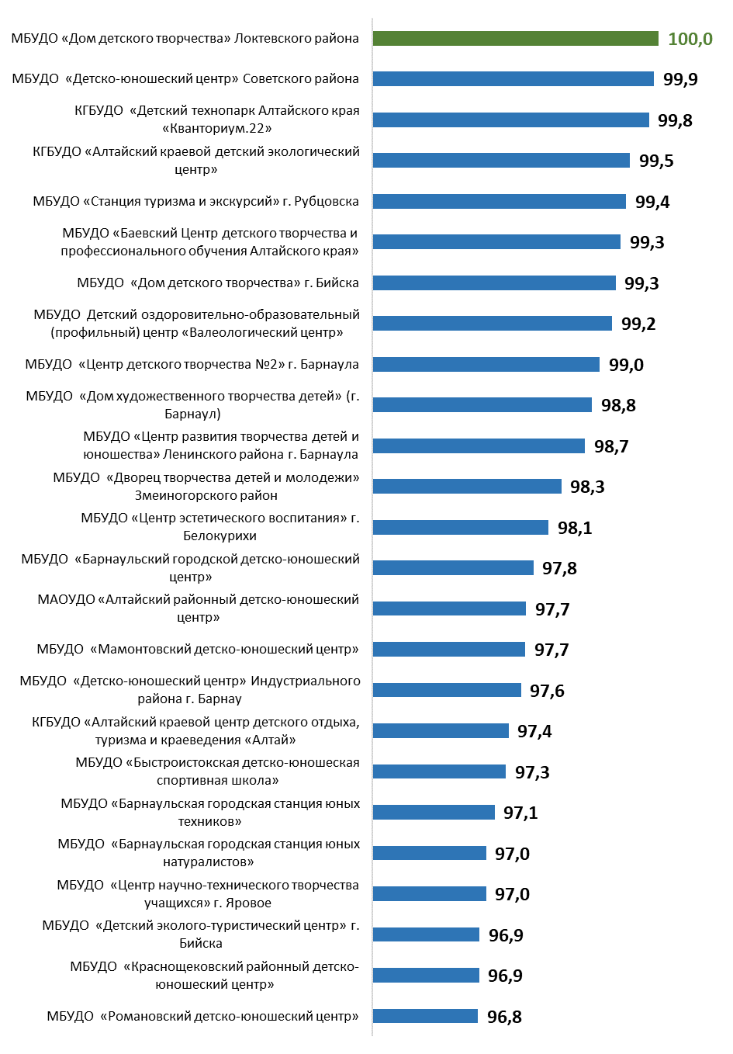

Рисунок 3.5.6.1 – Распределение организаций дополнительного образования по критерию «Открытость и доступность информации об образовательной организации», баллы (ТОП-50 организаций).

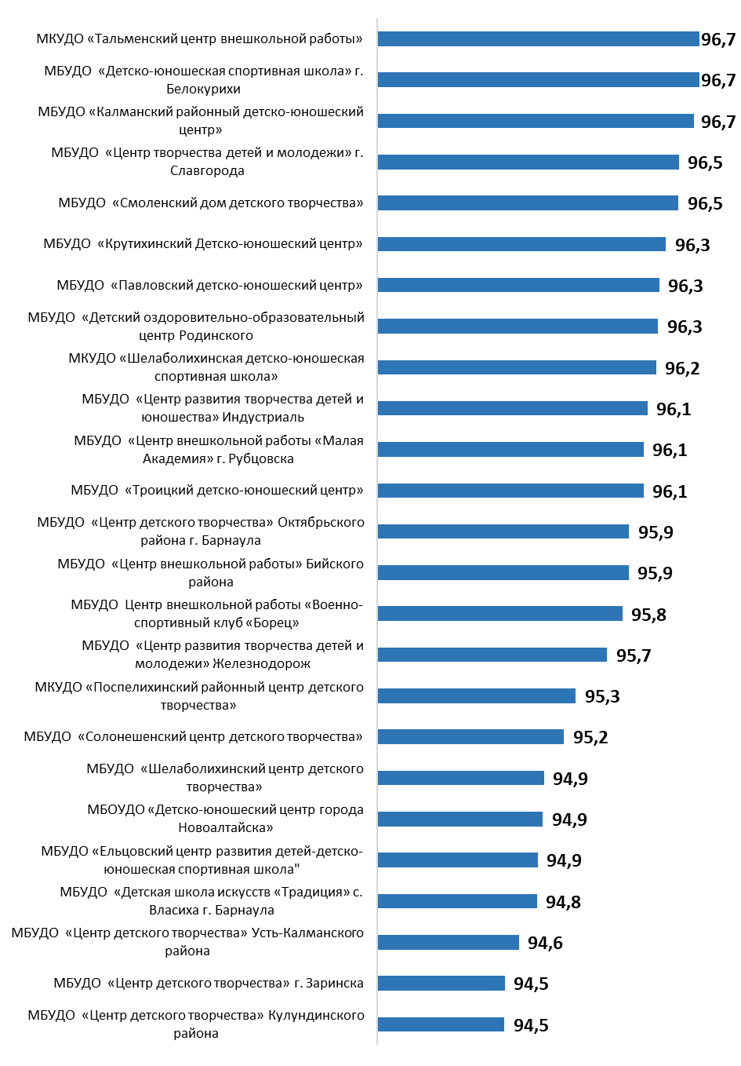

Рисунок 3.5.6.1 – Распределение организаций дополнительного образования по критерию «Открытость и доступность информации об образовательной организации», баллы (ТОП-50 организаций) (продолжение).

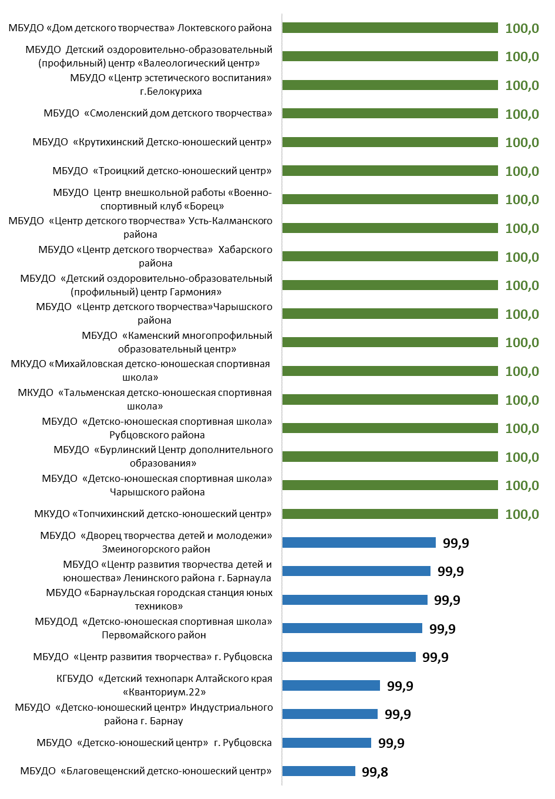

Рисунок 3.5.6.2 – Распределение организаций дополнительного образования по критерию «Комфортность условий предоставления услуг», баллы (ТОП-50 организаций).

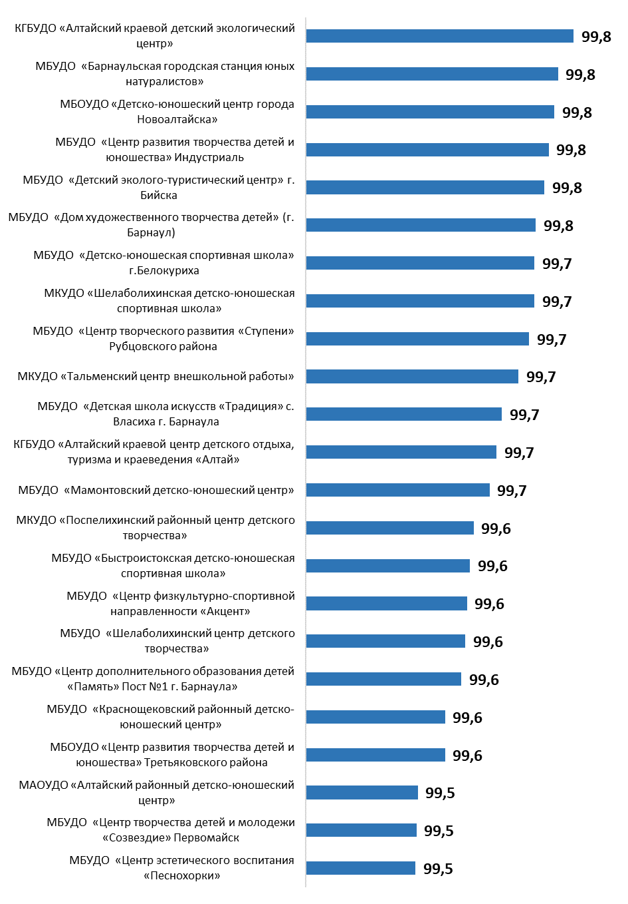

Рисунок 3.5.6.2 – Распределение организаций дополнительного образования по критерию «Комфортность условий предоставления услуг», баллы (ТОП-50 организаций) (продолжение).

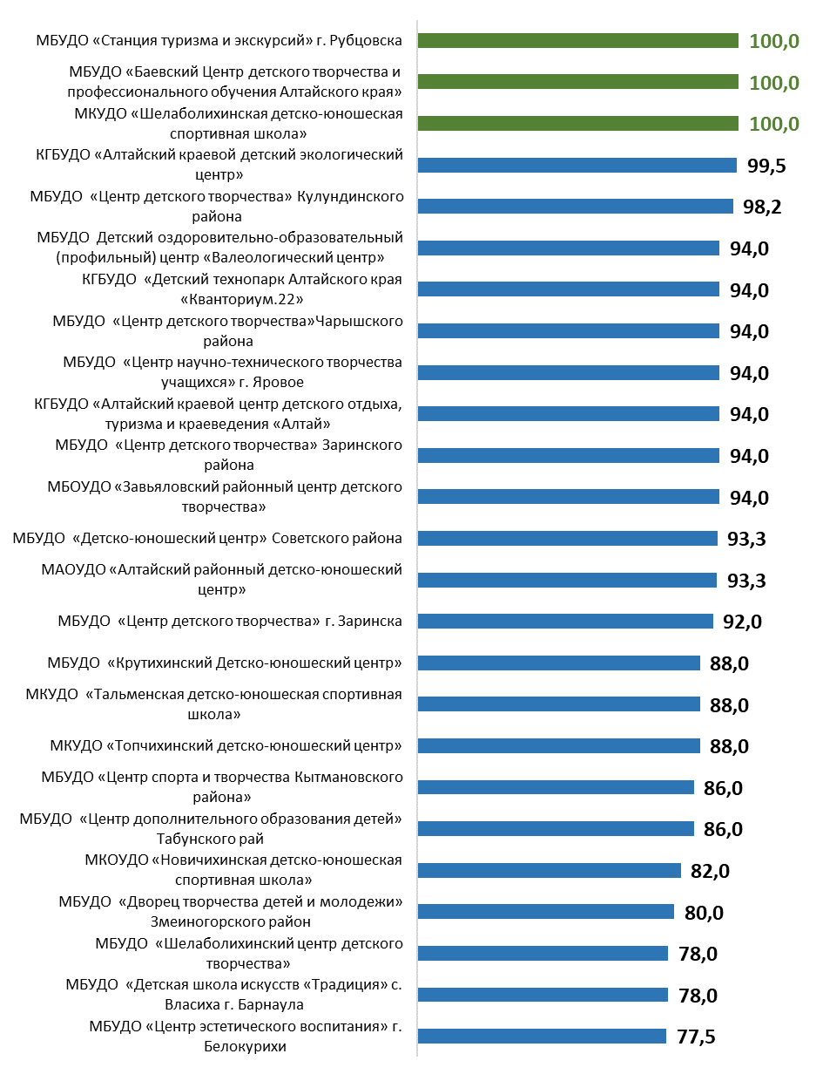

Рисунок 3.5.6.3 – Распределение организаций дополнительного образования по критерию «Доступность услуг для инвалидов», баллы (ТОП-50 организаций).

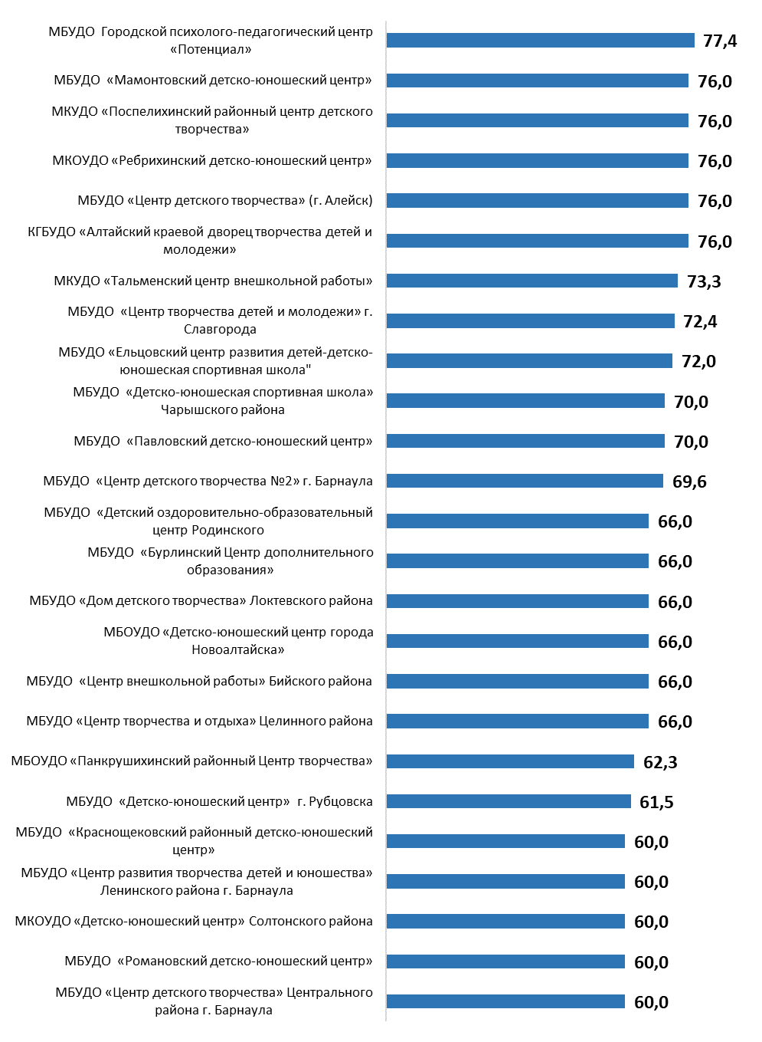

Рисунок 3.5.6.3 – Распределение организаций дополнительного образования по критерию «Доступность услуг для инвалидов», баллы (ТОП-50 организаций) (продолжение).

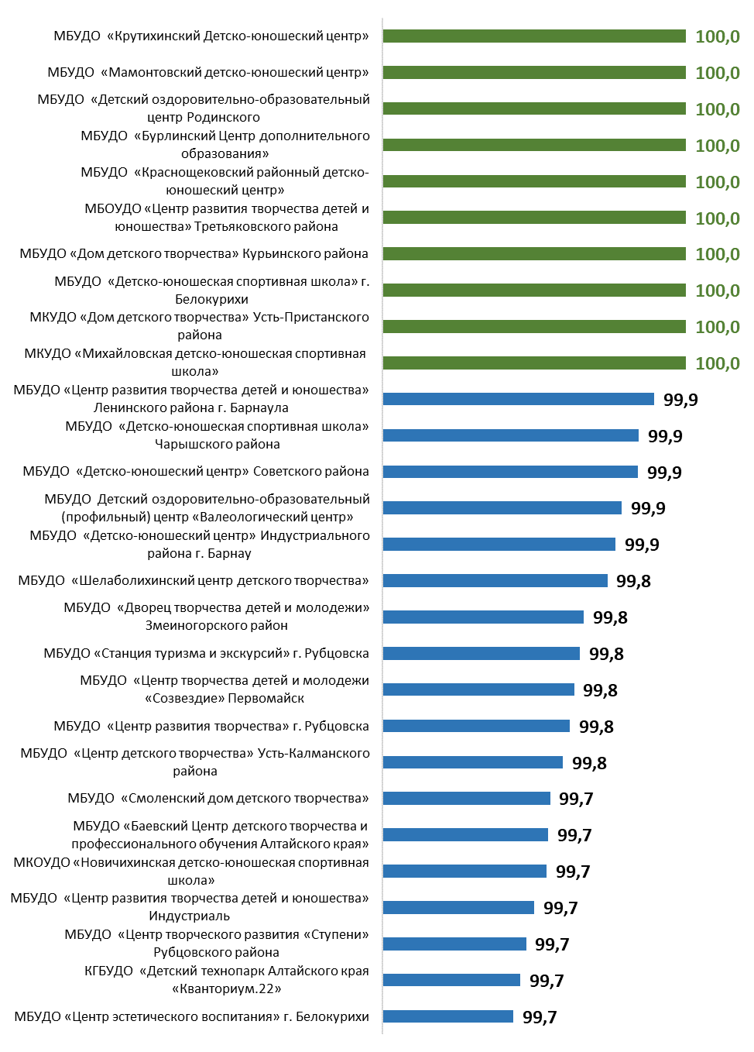

Рисунок 3.5.6.4 – Распределение организаций дополнительного образования по критерию «Доброжелательность, вежливость работников образовательных организаций», баллы (ТОП-50 организаций).

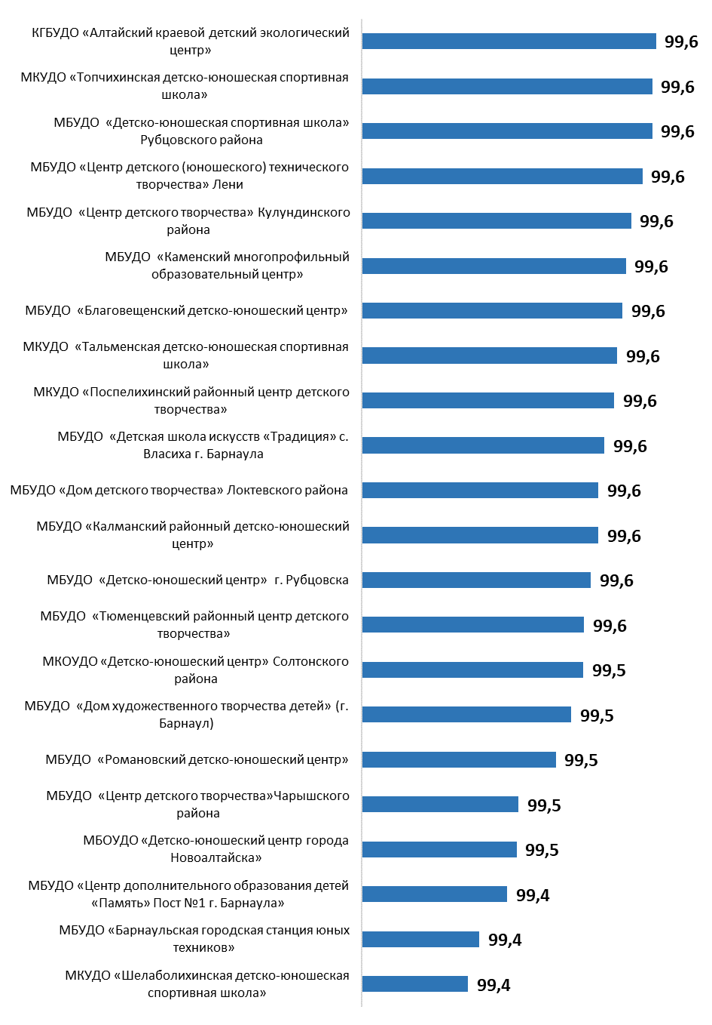

Рисунок 3.5.6.4 – Распределение организаций дополнительного образования по критерию «Доброжелательность, вежливость работников образовательных организаций», баллы (ТОП-50 организаций) (продолжение).

По критерию 5 «Удовлетворенность условиями оказания услуг» среднее значение по отрасли составляет 99,1 балла. 65 из 96 обследованных организаций получили оценку выше среднего значения, в том числе 15 организаций – максимальные значения. Наименьшее значение получило МКОДО «Михайловский образовательно-оздоровительный центр им. Ю.А. Гагарина» (Михайловский район) – 93,8 балла (рисунок 3.5.6.5).

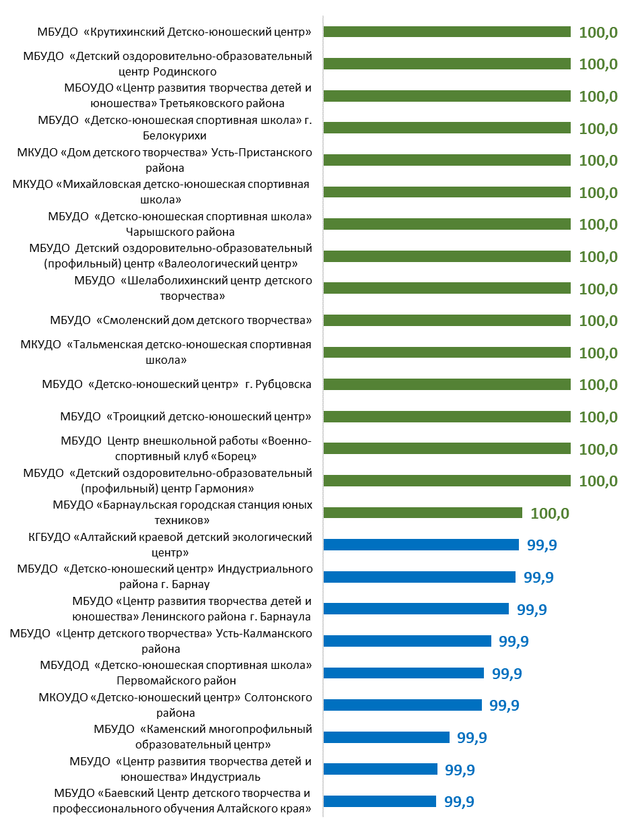

Рисунок 3.5.6.5 – Распределение организаций дополнительного образования по критерию «Удовлетворенность условиями оказания услуг», баллы (ТОП-50 организаций).

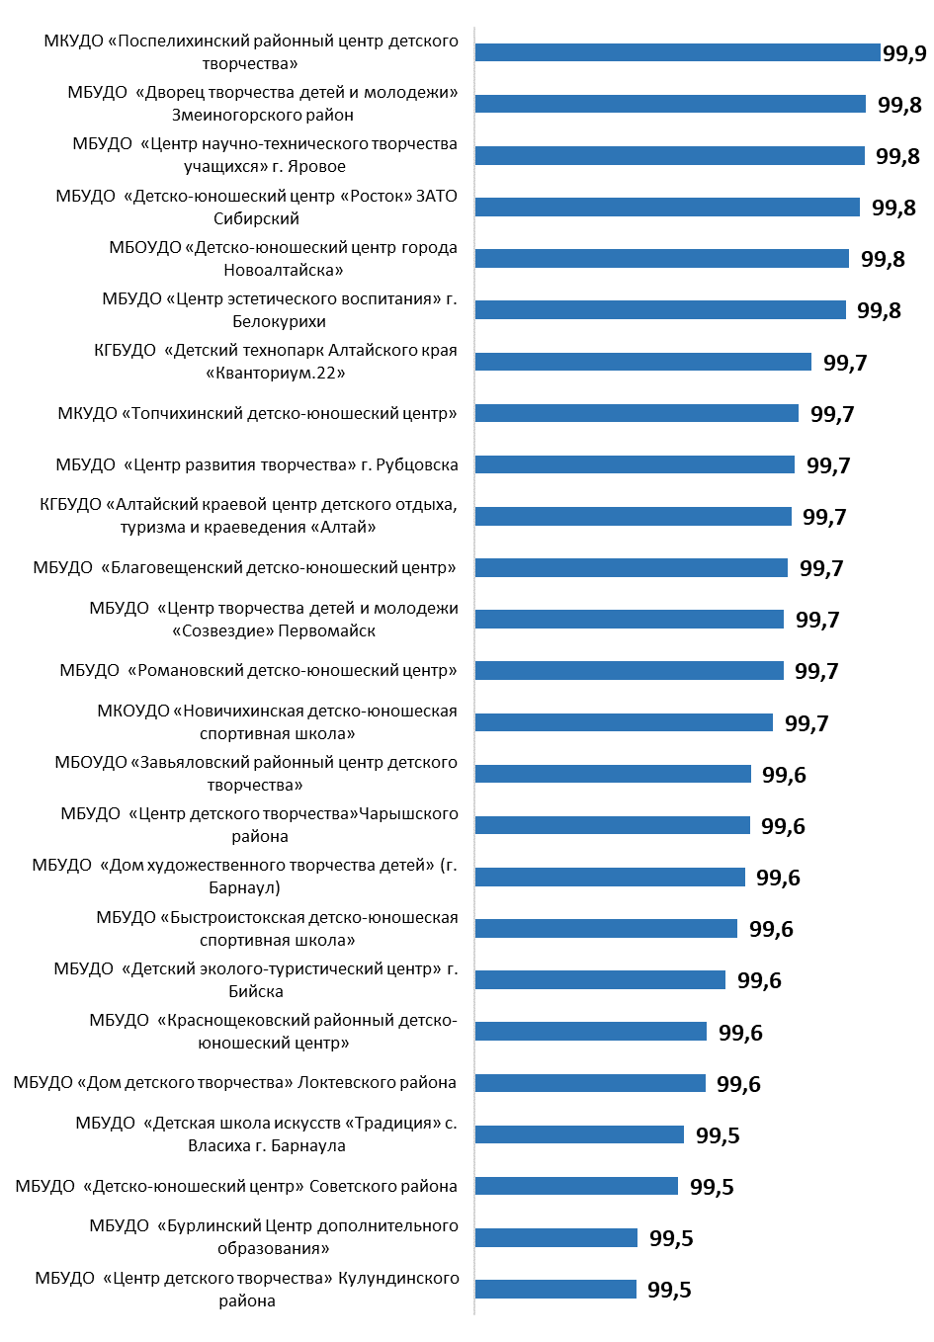

Рисунок 3.5.6.5 – Распределение организаций дополнительного образования по критерию «Удовлетворенность условиями оказания услуг», баллы (ТОП-50 организаций) (продоложение).

Таким образом, среднее значение по всем пяти критериям (интегральный показатель) в оцениваемых организациях дополнительного образования составило 90,6 балла. По четырем из пяти показателей были получены сходные средние значения, варьирующие в диапазоне 93,6-99,2 балла. Наименьшее среднее значение – 62,1 балла получено по критерию 3 – группе показателей, характеризующих доступность услуг для инвалидов (рисунок 3.5.6.6).

Три организации набрали по интегральному показателю наибольшее количество баллов (более 99,0) - КГБУДО «Алтайский краевой детский экологический центр» (99,7 балла), МБУДО «Баевский Центр детского творчества и профессионального обучения Алтайского края» (99,6 балла), МБУДО «Станция туризма и экскурсий» г. Рубцовска (99,4 балла). Замыкает рейтинг организаций дополнительного образования МКОУДО «Зональная районная детско-юношеская спортивная школа» (77,9 балла).

Рисунок 3.5.6.6 – Средние значения по отдельным критериям оценки и интегральному показателю в организациях дополнительного образования.

В рейтинге муниципальных образований по интегральному показателю НОКО в организациях дополнительного образования лидирующие позиции занимают (ТОП-10 муниципалитетов): Баевский район (99,6 балла), Советский район (98,4 балла), Кулундинский район (98,2 балла), Алтайский район (97,8 балла), г. Яровое (97,7 балла), Заринский район (96,9 балла), Завьяловский район (96,9 балла), Крутихинский район (96,9 балла), г. Заринск (96,8 балла), Шелаболихинский район (96,4 балла). Последнюю позицию в рейтинге занимает Зональный район (77,9 балла) (рисунок 3.5.6.7).

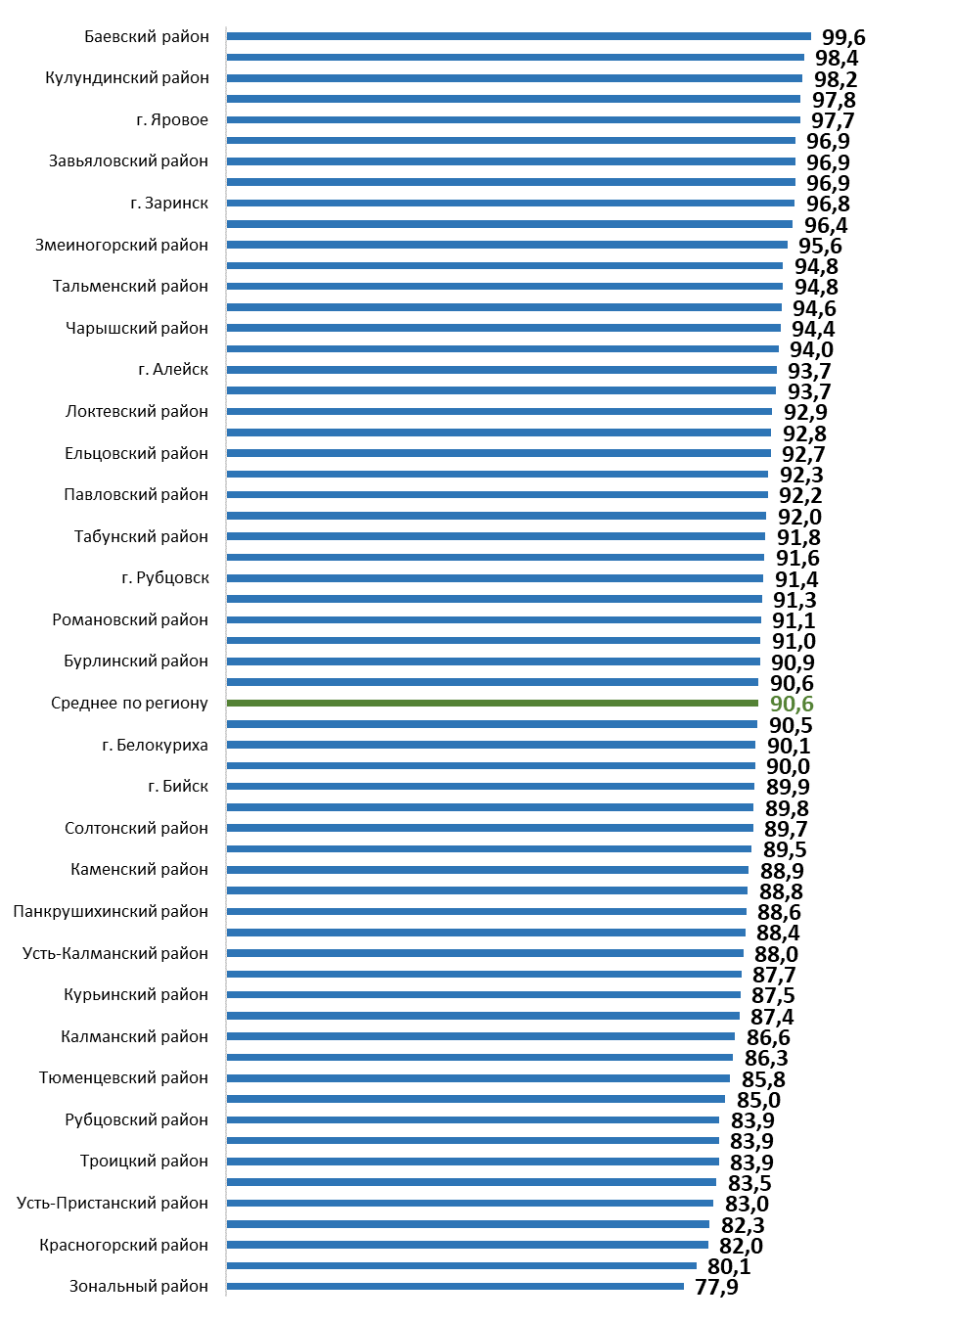

Рисунок 3.5.6.7 – Рейтинг муниципальных образований по интегральному показателю НОКО по организациям дополнительного образования.

Значения показателей, характеризующих общие критерии оценки качества условий оказания услуг организациями дополнительного образования Алтайского края, представлены в Таблице 3.5.6.

Таблица 3.5.6 – Значения показателей, характеризующих общие критерии оценки качества условий оказания услуг общеобразовательными организациями, в баллах.

| Место в рейтинге | Муниципальное образование | Наименование образовательной организации | Интегральное значение показателя | 1 - Показатели, характеризующие открытость и доступность информации об организации | | | | 2 - Показатели, характеризующие комфортность условий предоставления услуг | | | 3 - Показатели, характеризующие доступность услуг для инвалидов | | | | | 4 - Показатели, характеризующие доброжелательность, вежливость работников организации | | | | | 5 - Показатели, характеризующие удовлетворенность условиями оказания услуг | | | | |
| --- | --- | --- | --- | --- | --- | --- | --- | --- | --- | --- | --- | --- | --- | --- | --- | --- | --- | --- | --- | --- | --- | --- | --- | --- | --- |
| 1.1 | 1.2 | 1.3 | К1 | 2.1 | 2.3 | К2 | 3.1 | 3.2 | 3.3 | К3 | 4.1 | | 4.2 | 4.3 | К4 | 5.1 | | 5.2 | 5.3 | К5 |
| 30 | 30 | 40 | 100 | 50 | 50 | 100 | 30 | 40 | 30 | 100 | 40 | | 40 | 20 | 100 | 30 | | 20 | 50 | 100 |
| 23 | Мамонтовский район | МБУДО «Мамонтовский детско-юношеский центр» | 94,5 | 27,7 | 30,0 | 40,0 | 97,7 | 50,0 | 49,7 | 99,7 | 6 | 40 | 30,0 | 76,0 | 40,0 | | 40,0 | 20,0 | 100,0 | 30,0 | | 19,7 | 49,7 | 99,4 |
| 80 | Мамонтовский район | МКУДО «Мамонтовская детско-юношеская спортивная школа» | 86,4 | 23,3 | 30,0 | 38,2 | 91,4 | 50,0 | 45,3 | 95,3 | 0 | 24 | 30,0 | 54,0 | 37,7 | | 39,2 | 19,2 | 96,2 | 29,4 | | 18,5 | 47,2 | 95,1 |

**3.5.7 Выводы и рекомендации**

По результатам проведенной в 2020 году независимой оценки был выделен перечень недостатков по общим критериям в условиях оказания услуг организациями дополнительного образования Алтайского края, которые рекомендовано устранить.

В целом нужно отметить высокий уровень существующих условий предоставления услуг, средний показатель по региону по данной отрасли превысил 90,0 баллов. По трем критериям – удовлетворенности условиями оказания услуг, доброжелательностью и вежливостью сотрудников организации, комфортности условий предоставления услуг среднее значение по критерию по всем организациям составило более 99,0 баллов, что свидетельствует об очень высоком уровне оказываемых образовательных услуг, профессионализме сотрудников организаций, эффективном взаимодействии сотрудников организаций с получателями услуг, наличию положительного имиджа организаций.

Между тем, несмотря на весьма высокие показатели условий осуществления образовательной деятельности, независимые эксперты и получатели услуг в ответах на вопросы анкеты высказывали замечания относительно уровня доступности условий в организации для инвалидов, открытости и доступности информации о деятельности организации. Именно по этим двум направлениям для большинства организаций сформулированы рекомендации.

По уровню доступности для инвалидов следует отметить, что только у 21 организации из 96 созданы приемлемые условия доступности образовательных услуг для лиц с ограниченными возможностями здоровья, у 75 организаций количество имеющихся условий доступности не превышает трех, в том числе у 26 организаций выявлены нулевые значения по критерию 3.1. Что касается наличия возможностей получать услуги наравне с другими участниками образовательного процесса, то здесь ситуация только несколько лучше: хорошие возможности предоставляют только 22 организации из 96, тогда как в 74 организаций количество условий не превышает трех, в пяти организациях показатели нулевые. Хотя количество получателей образователей услуг-инвалидов в организациях сравнительно невелико, в 33 организациях имеются лица, неудовлетворенные имеющимися условиями доступности, что обусловливает необходимость продолжения работы по улучшению качества условий для данной категории обучающихся.

Информационные стенды в организациях как правило оформлены надлежащим образом, за исключением некоторых единичных документов. В качестве общих недостатков по оформлению сайта, присутствовавших по крайней мере в десяти организациях из 96, являлись: отсутствие на сайте сведений об органах управления и структурных подразделениях, финансово-хозяйственной деятельности образовательной организации, оказании платных образовательных услуг, поступлении и расходовании финансовых средств, об учебных планах и реализуемых образовательных программах, аннотациях рабочих программам дисциплин, календарных учебных графиках, методических документах, разработанных для обеспечения образовательного процесса. Часто отсутствует информация о численности обучающихся по реализуемым образовательным программам, информация о вакантных местах, об обеспечении доступа в здания образовательной организации инвалидов и лиц с ограниченными возможностями здоровья, питании и охране здоровья обучающихся, о доступе к информационным системам и информационно-телекоммуникационным сетям, об электронных образовательных ресурсах, к которым обеспечивается доступ обучающихся.

В представленный ниже перечень для формирования плана для устранения выявленных недостатков включены организации дополнительного образования, которые получили по результатам НОКО менее 99,0 баллов хотя бы по одному из общих критериев оценки.

**МБУДО «Мамонтовский детско-юношеский центр»**

Привести в соответствие с требованиями НПА объем (количество единиц) информации, размещенной на официальном сайте организации.

Привести в соответствие с требованиями НПА объем (количество единиц) информации, размещаемой на информационных стендах в помещении организации.

Повысить уровень доступности услуг для инвалидов и возможностей получать их наравне с другими (*оборудование входных групп пандусами или подъемными платформами; оборудование адаптированных лифтов, поручней, расширенных дверных проемов; приобретение сменных кресел-колясок; оборудование санитарно-гигиенических помещений в организации в соответствии с потребностями инвалидов; организация дублирования для инвалидов по слуху и зрению звуковой и зрительной информации; организация дублирования надписей, знаков и иной текстовой и графической информации знаками, выполненными рельефно-точечным шрифтом Брайля; организация предоставления инвалидам по слуху (слуху и зрению) услуг сурдопереводчика (тифлосурдопереводчика)*).

**МКУДО «Мамонтовская детско-юношеская спортивная школа»**

Привести в соответствие с требованиями НПА объем (количество единиц) информации, размещенной на официальном сайте организации.

Привести в соответствие с требованиями НПА объем (количество единиц) информации, размещаемой на информационных стендах в помещении организации.

Повысить качество, полноту и доступность информации о деятельности организации, размещенной на сайте и на информационных стендах в помещении организации.

Повысить оценку уровня комфортности условий предоставления услуг, в том числе путем предоставления информации получателям услуг о наличии таких условий.

Повысить уровень доступности услуг для инвалидов и возможностей получать их наравне с другими (*оборудование входных групп пандусами или подъемными платформами; оборудование выделенных стоянок для автотранспортных средств инвалидов; оборудование адаптированных лифтов, поручней, расширенных дверных проемов; приобретение сменных кресел-колясок; оборудование санитарно-гигиенических помещений в организации в соответствии с потребностями инвалидов; организация дублирования для инвалидов по слуху и зрению звуковой и зрительной информации; организация дублирования надписей, знаков и иной текстовой и графической информации знаками, выполненными рельефно-точечным шрифтом Брайля; организация предоставления инвалидам по слуху (слуху и зрению) услуг сурдопереводчика (тифлосурдопереводчика); организация возможности получения инвалидами услуги в дистанционном режиме или на дому*).

Повысить уровень доброжелательности и вежливости работников организации, обеспечивающих как первичный контакт и информирование, так и непосредственное оказание услуги, в отношении получателей услуг, в том числе – при дистанционном взаимодействии.

Содействовать повышению уровня общей удовлетворенности условиями оказания услуг в организации, в частности организационными условиями предоставления услуг (график работы, навигация в организации и пр.).

# ЗАКЛЮЧЕНИЕ

Результаты проведенного в 2020 году исследования, включающего в себя сбор, обобщение и анализ информации о качестве условий оказания услуг 248 образовательными организациями Алтайского края, дают основание сделать следующие выводы.

**Независимая оценка качества организаций дополнительного образования**

Максимальное значение показателей (99,7 балла из 100 возможных), характеризующих общие критерии оценки качества условий оказания услуг организациями в сфере общего образования, получено КГБУДО «Алтайский краевой детский экологический центр».

Средние значения показателей по каждому общему критерию независимой оценки составляют:

- по критерию «Открытость и доступность информации об организации» - 93,6 балла;

- по критерию «Комфортность условий предоставления услуг, в том числе время ожидания предоставления услуг»» - 99,2 балла;

- по критерию «Доступность услуг для инвалидов» - 62,1 балла;

- по критерию «Доброжелательность, вежливость работников организаций социального обслуживания» - 99,2 балла;

- по критерию «Удовлетворенность условиями оказания услуг» - 99,1 балла.

Среднее значение показателей по пяти общим критериям по отрасли в целом составило в 2020 году 90,6 балла, что, несмотря на наличие некоторых проблем с обеспечением равных возможностей доступа к услугам организации различных категорий населения, указывает на высокое качество условий, в которых осуществляется образовательная деятельность.

# 